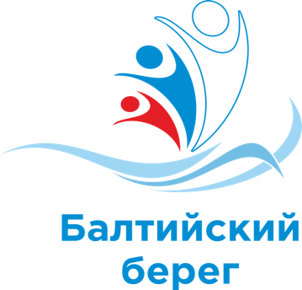 | БАЛТИЙСКИЙ БЕРЕГ  22 – 26 апреля 2021 | 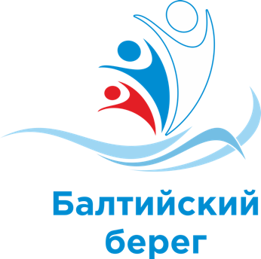

Организационный комитет
Федерация спортивной аэробики Калининградской области
Tel: +7-911-469-14-14
annais_44@mail.ru

Рабочий план Всероссийских соревнований «Балтийский берег» и детского турнира с одноимённым названием
Адрес: г. Калининград, ул. Согласия, 39 Дворец спорта «Янтарный»

22 апреля 2021 (четверг) – день приезда участников

23 апреля 2021(пятница)
08:00-09:45 – тренировки на помосте
08:00-20:00 – тренировки в разминочном зале
08:00-16:00 – аккредитация
09:00-09:30 – совещание представителей
09:30-10:00 – совещание судей
10:00 – НАЧАЛО СОРЕВНОВАНИЙ Квалификационные соревнования ИЖ 9-11, ИЖ 12-14
14:00-14:45 – обед
14:45-20:00 – продолжение квалификации ИЖ 9-11, ИЖ 12-14; квалификационные соревнования ИЖ 6-8, ИМ 9-11
21:00-23:00 – фуршет для судей и почётных гостей: ресторан «Чайковский»

24 апреля 2021 (суббота)
08:00-08:45 – тренировки на помосте
08:00-21:00 – тренировки в разминочном зале
08:30-09:00 – совещание судей
09:00 – 12:20 квалификационные соревнования ТР 9-11, ТР 12-14, ГР 15-17
12:30 – 13:00 торжественное открытие соревнований, парад участников
13:00-21:00 – квалификационные соревнования ИЖ 15-17, СП 9-11, СП 12-14, СП 15-17, ТГ 12-14, ИЖ 18+, ТР 15-17, ИМ 12-14, ИМ 15-17, ГР 9-11, ГР 12-14

25 апреля 2021 (воскресенье)
08:00-08:45 – тренировки на помосте
08:00-17:00 – тренировки в разминочном зале
08:30-09:00 – совещание судей
09:00 – 17:30 финальные соревнования и награждение участников соревнований

26 апреля 2021 (понедельник) - отъезд участников соревнований

